Приложение 1
Разделы руководства пользователя:
- Введение.
- Назначение и условия применения.
- Установка программы.
1. Введение
Данная программа используется в общеобразовательных учреждениях, для которых необходим учет студентов;
Возможность вход с разных аккаунтов, первый для просмотра студентов и групп, а также формирования отчетов, второй для работы с данными, их редактированием, удалением и добавлением, а третий для проверки и отладки приложения;
Навыки работы на компьютере с операционной системой Windows на уровне рядового пользователя;
Нужно ознакомиться с руководство пользователя.
1.1. Область применения
Требования настоящего документа применяются при:
предварительных комплексных испытаниях;
опытной эксплуатации;
приемочных испытаниях;
промышленной эксплуатации.
1.2. Краткое описание возможностей
Система учета студентов(СУС) предназначена для оптимизации контроля информации о студентах и упрощения работы пользователя.
Формирование отчетов;
формирование табличных запросов;
вывод информации для пользователя.
1.3. Уровень подготовки пользователя
Пользователь СУС должен иметь опыт работы с ОС MS Windows (7, 8, 10, 11)
1.4. Перечень эксплуатационной документации, с которой необходимо ознакомиться пользователю
Руководство пользователя СУС
2. Назначение и условия применения
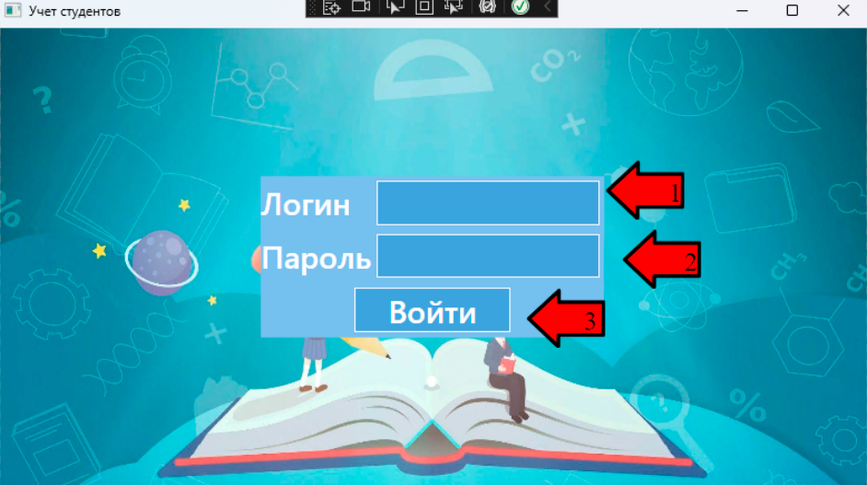
Рис. 1. Страница логина
На рисунке 1 показано:
- Ввод логина пользователя;
- Ввод пароля пользователя;
- После введения данных, пройдет проверка их на корректность и приложении откроет окно соответствующее роли пользователя.

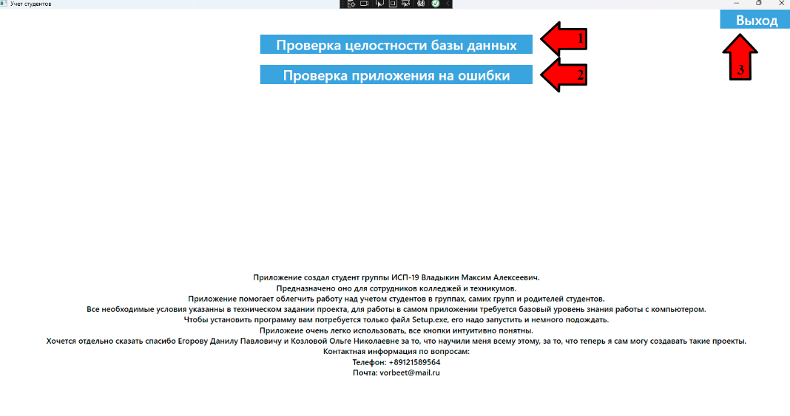
Рис. 2. Страница администратора
На рисунке 2 можно увидеть страницу администратора, которую он может использовать для отладки приложения:
- Кнопка проверки связи с базой данных;
- Кнопка проверки приложения на ошибки;
- Кнопка выхода из аккаунта
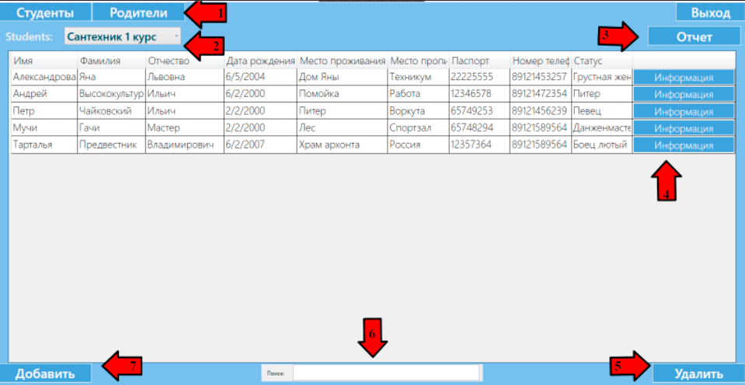
Рис. 3. Страница пользователя
На рисунке 3 показана страница редактирования:
- Кнопка отвечающая за выбор таблиц родителей или студентов;
- Фильтрация студентов по группам, в случае таблицы родителей будет просто 2 кнопки, отец или мать;
- Кнопка создания отчета по открытой таблице;
- Кнопка подробной информации о студенте/родителе, так же секретарь может редактировать данные;
- Кнопка удаления строки в таблице;
- Строка отвечающая за удобный поиск информации в таблицах;
- Кнопка добавления студента/родителя;
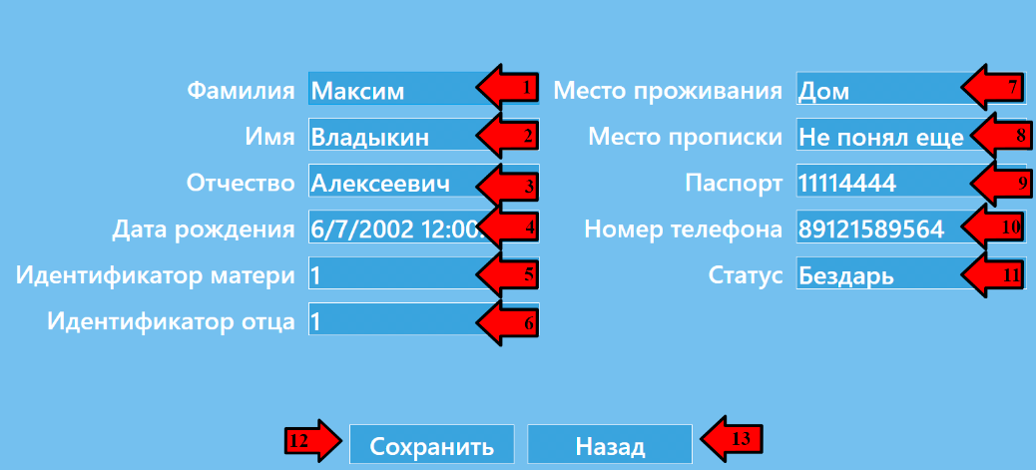
Рис. 4. Страница добавления
- Строка фамилии, можно вписывать только символы;
- Строка имени, можно вписывать только буквы;
- Строка отчества, можно вписывать только буквы, так же поле является необязательным для заполнения;
- Строка даты рождения, можно вписывать только дату;
- Строка идентификатора матери, свой идентификатор мать получает автоматически при добавлении информации в приложение;
- Строка идентификатора отца, свой идентификатор отец получает автоматически при добавлении информации в приложение;
- Место проживания студента;
- Место прописки студента;
- Паспорт студента, можно вписывать только цифры;
- Номер телефона, можно вписывать только цифры;
- Статус студента;
3. Установка программы.
Для начала требуется запустить файл Setup, после, нажать далее и следовать всеми инструкциями установщика.

